|  |  |
| --- | --- |
| **Grupo Asesor de Radiocomunicaciones Ginebra, 24-27 de junio de 2014** | **logo_S_** |
|  |  |
|  |  |
|  | **Documento RAG14-1/13-S** |
| **9 de junio de 2014** |
| **Original: inglés** |
| Federación de Rusia | |
| versión en ruso de las páginas web del uit-r | |

Introducción

La Administración rusa valora los esfuerzos realizados por la Unión Internacional de Telecomunicaciones con objeto de aplicar la Resolución **154 (Rev. Guadalajara, 2010)** de la Conferencia de Plenipotenciarios sobre la utilización de los seis idiomas oficiales de la Unión en igualdad de condiciones al desarrollar su dirección web.

A fin de ayudar a la Oficina de Radiocomunicaciones a diseñar la versión en ruso de la página web (UIT-R), hemos revisado la traducción actual de la misma.

Revisión

1 Página web principal del UIT-R (en ruso): <http://www.itu.int/ru/ITU-R/pages/default.aspx>

1.1 La traducción al ruso del enlace directo «Miembro UIT-R», situado en el encabezamiento de la dirección web, no es del todo precisa. Dicho título se ha traducido como «Членом МСЭ-R», lo cual constituye una errata y debería corregirse por «Стать Членом МСЭ-R» o «Члены МСЭ‑R».

1.2 Todos los enlaces de los apartados del encabezamiento figuran en inglés, al igual que ocurre con las pestañas (por ejemplo, «entities», «news» etc.).

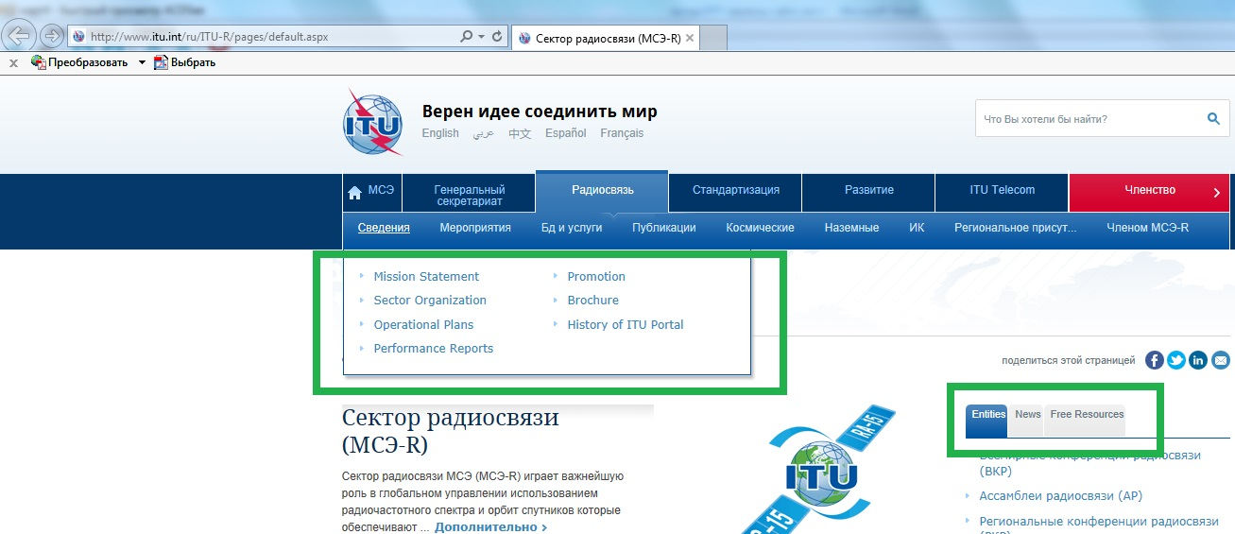

1.3 La traducción al ruso de la sección «Reglamento de Radiocomunicaciones» no es del todo exacta (en ruso, la sección se titula «Радиорегламентарным», lo cual no es correcto).

1.4 Los pestañas «entities» y «radiocommunication sector» (debajo de Quick Links) están realmente duplicadas, sin embargo, los enlaces directos de «entities» son los únicos que están traducidos al ruso y conducen a páginas web en ruso.

2 Páginas web de las Comisiones de Estudio (por ejemplo, <http://www.itu.int/en/ITU-R/study-groups/rsg3/Pages/default.aspx>)

2.1 Al navegar por las páginas web de las Comisiones de Estudio, se constata que las direcciones sólo están disponibles en inglés, sin oportunidad alguna para su traducción a otros idiomas.

Además, la versión actualizada de las «Directrices sobre los métodos de trabajo de la Asamblea de Radiocomunicaciones, de las Comisiones de Estudio de Radiocomunicaciones y de los grupos correspondientes», disponible en las páginas web de las Comisiones de Estudio de conformidad con la Decisión adoptada por el GAR en 2013, sólo se puede descargar en inglés.

Hasta que se disponga de la traducción de las páginas web, se podría incluir un enlace directo a una versión en cualquier otro de los seis idiomas oficiales para comodidad de los usuarios.

2.2 En algunos casos, al abrir la lista de Presidentes y Vicepresidentes de las Comisiones de Estudio en inglés y tratar de acceder a la página en cualquier otro idioma, la dirección informa de que no dispone de información relativa a los Presidentes o los Vicepresidentes. Además, al volver a la versión en inglés (a través del enlace directo situado en la parte superior de la página), sigue apareciendo el mismo mensaje.

Por ejemplo:

2.2.1 Página web con la lista de Presidentes y Vicepresidentes de la Comisión de Estudio 3:

<http://www.itu.int/online/compass/cvc.v2.sh?topic=SG3&head_title=List%20of%20Study%20Groups%20Chairmen%20and%20Vice-Chairmen>

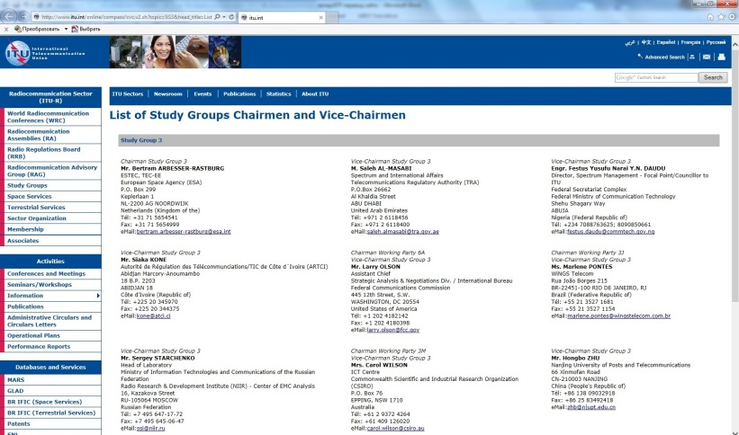

2.2.2 Acceso a la misma dirección web en ruso:

<http://www.itu.int/online/compass/cvc.v2.sh?lang=ru&3&head_title=List%20of%20Study%20Groups%20Chairmen%20and%20Vice-Chairmen>

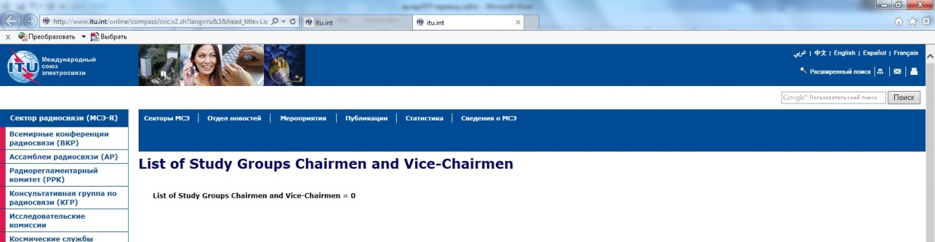

2.2.3 Retorno a la dirección en inglés (a través del enlace directo situado en la parte superior de la página):

<http://www.itu.int/online/compass/cvc.v2.sh?lang=en&3&head_title=List%20of%20Study%20Groups%20Chairmen%20and%20Vice-Chairmen>

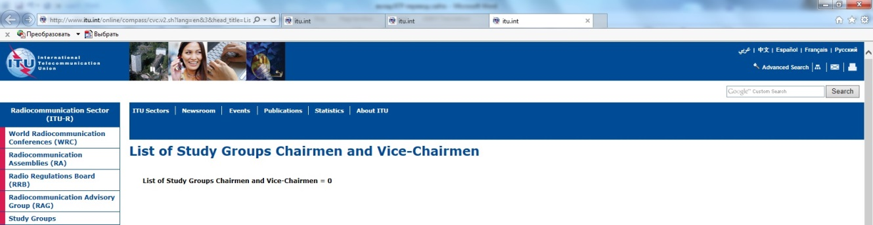

Propuestas

Se sugiere al Director de la Oficina de Radiocomunicaciones que establezca un punto de contacto en la BR para la recepción de comentarios y propuestas sobre cuestiones relativas a los idiomas de las páginas web del UIT-R.

Se invita al Director de la BR a que informe periódicamente al GAR acerca de las actividades relacionadas con los idiomas de las páginas web del UIT-R.

\_\_\_\_\_\_\_\_\_\_\_\_\_\_